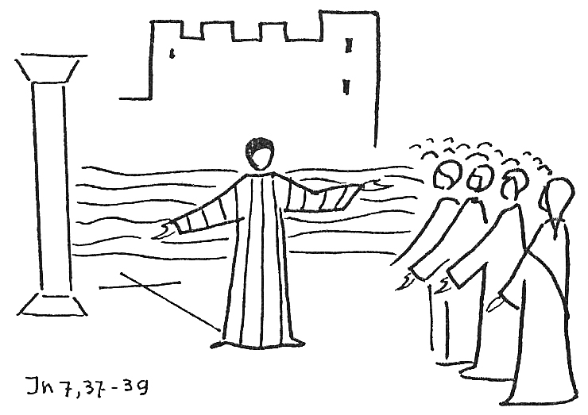
Jésus annonce l’Esprit saint
Commentaires (Jn 7, 37-39)

Quelles soifs avons-nous ?
Aujourd’hui, tout le monde a soif.
- Soif de paix, de reconnaissance, de respect (les Palestiniens) ;
- Soif d’amour, de tendresse (jeunes adultes à La Valla) ;
- Soif de bonheur, de vie ;
- Soif d’apprendre, de connaître ce qu’il y a dans la vie (cela m’a émerveillé lors du mariage de mon frère).
Comment comblons-nous ces soifs ?
Beaucoup les comblent avec des sources matérielles qui sont éphémères et provisoires, et ils devront recommencer leur course une fois la soif revenue. Cela ne donne ni la vie ni le bonheur. Nous ne nous en rendons pas compte, trop souvent pris dans le flot du quotidien.
Nous nous exposons à nous assécher, de ne pas voir notre soif, car quand nous sommes pourvus à tout niveau matériellement (argent, belle famille, bonne santé), nous risquons de penser qu’on n’a pas besoin de Dieu, d’oublier qu’il est la source de tout. Si tout va bien, nous pouvons être tentés de dire « est-ce que j’ai besoin de Dieu ? »
D’autres en cherchant à assouvir une soif de visibilité, ne voient pas qu’il assèche aussi leurs voisins. Par exemple avec les réseaux sociaux : une nouvelle est mise trop vite par quelqu’un en ligne et l’information arrive avant que les principaux intéressés puissent prendre le temps de passer un appel téléphonique ou nous rendre visite. Cela provoque une déception, des incompréhensions de ceux qui souhaitent transmettre et de ceux qui veulent recevoir.
Comment percevoir l’appel de Jésus dans mes soifs ? Comment mettre du kérosène (ou du diésel) dans mon esprit ? J’ai beaucoup de questions, mais peu de réponses. J’ai soif quand même. Cette soif de vie et de bonheur, j’en ai besoin tous les jours. Je veux rester insatisfait de ce que je vis, et espérer en quelque chose d’encore plus beau.
Quelles réponses de Dieu, de l’Esprit-Saint à nos soifs ?
Pourquoi avons-nous des épreuves ? Dieu nous met à l’épreuve, mais il nous donne aussi des choses qui nous relèvent, qui répondent parfois au pourquoi de mes épreuves. Les paroles, les gestes de Jésus sont des paroles et des gestes de Vie. Cela nous remet debout.
Pour nous remettre debout, nous devons faire l’expérience de la présence de Dieu. Elle donne couleur au regard de l’autre, sur le monde, à la vie humaine. Cela aide à traverser la souffrance, l’échec, les moments de difficultés. La Samaritaine au puits de Jacob ne savait pas qu’en elle, au-delà de ses tristesses et difficultés, se trouvait Dieu, source jaillissante de vie. C’est pour elle une révélation qui change sa vie personnelle et ses relations.
Passer de la recherche du plaisir à la recherche du bonheur demande un déplacement de notre part. En plus, nous avons nos plans et Dieu a les siens pour nous et l’humanité. L’Esprit souffle où il veut, pas forcément où nous souhaitons. Ainsi des évènements qui peuvent nous paraître négatifs matériellement sont une opportunité pour être modelé par l’Esprit Saint et progresser spirituellement.
Il faut chercher plus profond avec l’indispensable boussole, le bonheur est seulement dans l’Esprit. Nous sommes obligés de faire des virages à cause des courants de navigation, des bancs de sable, des épaves… La boussole est là pour nous aider à maintenir le cap, parce qu’on ne maîtrise pas tout comme je l’expérimente au quotidien.
Ainsi, Jésus avec cette Parole me dit que son Esprit fait sa demeure en moi et, si je le veux, comble toutes mes soifs, aussi bien mes espoirs humains que mon espérance spirituelle. Je souhaite que cela me marque dans ce que je vis au quotidien.
Quand nous buvons à la source,
nous nous transformons en fleuves d’eau vive.
Si tu viens à moi, si tu « bois » mes paroles, si tu les fais tiennes, si tu en vis, « de ton Cœur jailliront des fleuves d’eau vive ». Jésus nous promet non seulement de combler notre soif, mais de donner à boire à toutes les personnes qui rentrent en contact avec nous. C’est tout un programme de vie !
Cela me fait penser à un conte que j’ai eu en formation chrétienne d’animation. Les gens ont des sacs de chauds doudous. Tant qu’ils piochent dedans pour les partager, le sac est sans fond. Dès qu’ils ont peur de ne pas en avoir assez, qu’ils donnent du coup des froids piquants à la place, alors le sac finit par rester vide. Les froids piquants c’est ce que je donne quand je suis préoccupée, que j’ai peur, que je suis jalouse… Cela diminue la place des chauds doudous. Si je réussis à aller au-delà de mes craintes, si je réussis à ce que ma prière de cœur soit plus forte que mon cerveau, boire à la source des « chauds doudous » me permet alors d’être fleuves de « chauds doudous » pour les autres. (Source du conte entier : http://humanismepur.free.fr/contes_poemes/chaudoudous.php)
Nous sommes témoins, souvent ici à La Valla, de cette source fraîche et profonde chez les jeunes adultes… quand ils trouvent la force de laisser tout ce qui peut les captiver dans la société. C’est pour nous un émerveillement.
Où est l’Esprit Saint aujourd’hui dans nos vies ?
Les commentaires qu’on peut faire sont parfois si compliqués alors que l’Esprit Saint est si simple !
Croire en Jésus suffit-il pour être sauvé ? Trop facile ? Croire sans appliquer la Parole, c’est stérile. Est-ce vraiment croire ? Le commentaire nous parle de la Parole comme d’une boussole et non comme d’une clé. Le véritable acte de foi est de suivre la Parole. Ce n’est pas juste dans l’écoute, mais aussi dans les applications du quotidien.
Cette boussole, nous la retrouvons en permanence au fil de l’histoire des croyants : Dieu est présent dans les nuées, les différents dialogues avec les prophètes, puis en son fils Jésus sur Terre et maintenant dans le temps de l’Esprit Saint.
Ainsi l’Esprit Saint se retrouve partout aujourd’hui. À la fois Il nous habite, Il demeure au plus profond de nous. Si je le laisse mener ma vie, Il me donne la paix intérieure, bien le plus précieux. Et à la fois il est Signe : Signes au quotidien, Signes de par le monde, Signes exceptionnels. À moi de me mettre à l’écoute de ces signes.

